В государственной программе предусматривается решение следующих задач:
- предотвращение роста напряженности на рынке труда Волгоградской области;
- оптимизация спроса и предложения рабочей силы в территориальном и профессиональном отношении, повышение территориальной и профессиональной мобильности трудовых ресурсов;
- содействие сохранению жизни и здоровья работников организаций, расположенных на территории Волгоградской области;
- стимулирование и организация процесса добровольного переселения в Волгоградскую область соотечественников, проживающих за рубежом.
- создание условий для расширения возможностей трудоустройства инвалидов молодого возраста и повышения их конкурентоспособности на рынке труда.
Срок реализации государственной программы 2018 - 2020 годы без деления на этапы реализации.
Мероприятия государственной программы направлены на выполнение поставленных задач и реализуются в рамках следующих основных мероприятий по подпрограммам:
по подпрограмме "Активная политика занятости населения и социальная поддержка безработных граждан" - основные мероприятия "Содействие занятости населения" и "Социальная поддержка безработных граждан";
по подпрограмме "Улучшение условий и охраны труда в Волгоградской области" - основное мероприятие "Обеспечение обучения и пропаганды в сфере охраны труда";
по подпрограмме "Оказание содействия добровольному переселению в Российскую Федерацию соотечественников, проживающих за рубежом" - основное мероприятие "Оказание помощи соотечественникам в переселении в Волгоградскую область".
по подпрограмме "Сопровождение инвалидов молодого возраста при трудоустройстве" - основное мероприятие "Трудоустройство незанятых инвалидов молодого возраста".

Подпрограмма "Активная политика занятости населения и социальная поддержка безработных граждан"
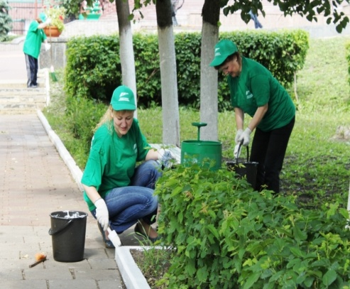
Целью подпрограммы является обеспечение условий для реализации гражданами прав на труд и социальную защиту от безработицы на территории Волгоградской области.
Реализация указанной цели обеспечивается за счет решения ряда задач:
- содействие трудоустройству граждан и обеспечение работодателей рабочей силой в соответствии с потребностями экономики;
- повышение качества рабочей силы и конкурентоспособности рабочей силы с учетом потребности рынка труда;
- обеспечение социальной поддержки безработных граждан;
- обеспечение деятельности центров занятости населения по реализации полномочий Волгоградской области и переданного полномочия Российской Федерации в сфере занятости населения.
Подпрограмма реализуется в 2018 - 2020 годах в один этап.

Подпрограмма "Улучшение условий и охраны труда в Волгоградской области"

Целью подпрограммы является улучшение условий и охраны труда у работодателей, осуществляющих деятельность на территории Волгоградской области, и, как следствие, снижение уровня производственного травматизма и профессиональной заболеваемости.
Для достижения поставленной цели в рамках подпрограммы необходимо решение следующих задач:
- обеспечение оценки условий труда работников и получения работниками объективной информации о состоянии условий труда на их рабочих местах;
- реализация превентивных мер, направленных на улучшение условий труда, снижение уровня производственного травматизма и профессиональной заболеваемости.
Указанная задача включает в себя совершенствование лечебно-профилактического обслуживания, обеспечение современными высокотехнологичными средствами индивидуальной и коллективной защиты работающего населения, содействие внедрению современной высокотехнологичной продукции и технологий, способствующих улучшению условий и охраны труда;
- обеспечение непрерывной подготовки работников по охране труда на основе современных технологий обучения;
- совершенствование нормативной правовой базы Волгоградской области в сфере охраны труда;
- информационное обеспечение и пропаганда охраны труда.
Подпрограмма реализуется в 2018 - 2020 годах в один этап.

Подпрограмма "Оказание содействия добровольному переселению в Российскую Федерацию соотечественников, проживающих за рубежом"
Целями подпрограммы являются:
- стимулирование и организация процесса добровольного переселения соотечественников, проживающих за рубежом, на постоянное место жительства в Российскую Федерацию;
- содействие социально-экономическому развитию и решению демографических проблем Волгоградской области.
Для достижения поставленных целей необходимо решение следующих задач:
- обеспечение процесса добровольного переселения в Российскую Федерацию соотечественников, проживающих за рубежом;
- компенсация убыли населения за счет привлечения соотечественников, проживающих за рубежом, на постоянное место жительства в Волгоградскую область;
- увеличение трудового потенциала Волгоградской области.
Подпрограмма реализуется в 2018 - 2020 годах в один этап.

Подпрограмма "Сопровождение инвалидов
молодого возраста при трудоустройстве"
Основной целью подпрограммы является интеграция инвалидов молодого возраста в общество путем вовлечения их в трудовую деятельность, адаптации к условиям современного рынка труда и повышения уровня их жизни.
Достижение поставленной цели обеспечивается за счет:
- повышения эффективности работы по трудоустройству инвалидов - выпускников профессиональных образовательных организаций;
- повышения конкурентоспособности незанятых инвалидов молодого возраста на рынке труда.
Подпрограмма реализуется в 2018 - 2020 годах в один этап.

